Nye funktioner i SafeDESIGNER
Nemmere at lave sikkerhedsapplikationer
B&R gør det lettere at lave sikkerhedsapplikationer med en række nye mapp-funktioner i SafeDESIGNER. Det er også muligt at anvende en kombination af data fra standardapplikationen til at generere sikkerhedsrelevante data.
Sikkerhedsdata fra standard (non-safety) signaler
Data-to-SafeDATA-funktionen bestemmer en sikker hastighed og en sikker position ved hjælp af data fra standardapplikationen. Dette gøres ved at sammenligne hastigheds- og positionsdata fra to standard (non-safety) X20DC1196 I/O-moduler med hinanden. Ved hjælp af de leverede funktioner kan dataene bruges som sikker hastighed for applikationer op til PL d og den sikre position for applikationer op til PL c.
Løs komplekse beregninger på en nem måde
Med avancerede matematiske funktioner gør B&R det nemmere at foretage komplekse beregninger i en applikation. Alle data beregnes som faste punktnumre. Brugeren behøver ikke at bekymre sig om afrunding, opløsning eller bufferoverløbsfejl.

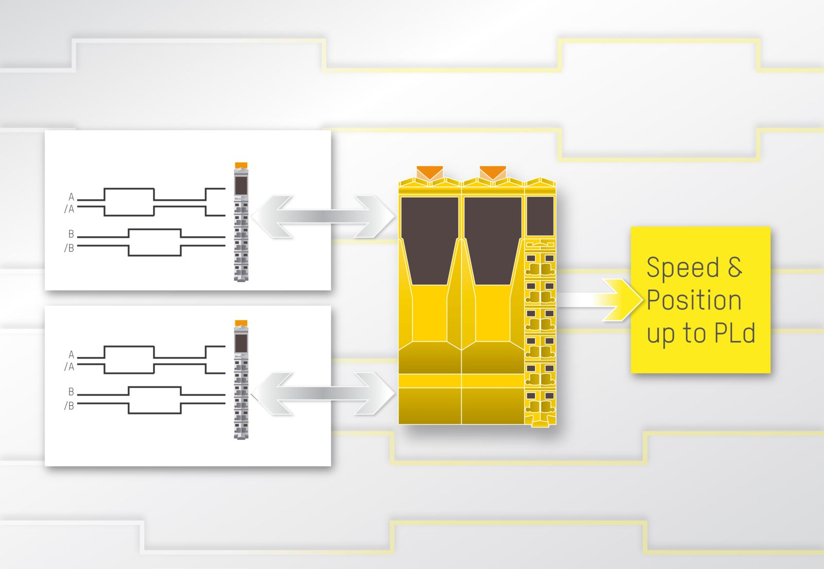
Den nye Data-to-SafeDATA-funktion i SafeDESIGNER bestemmer en sikker hastighed og en sikker position ved hjælp af data fra standardapplikationen.

Om B&R Industrial Automation i Danmark
B&R i Danmark er et datterselskab af B&R Industrial Automation, som er en innovativ automationsvirksomhed med hovedkontor i Østrig og kontorer i hele verden. Den 6. juli 2017 blev B&R en selvstændig forretningsenhed i ABB Group. Som global markedsleder i industriel automatisering kombinerer B&R den nyeste teknologi med avanceret ingeniørarbejde for at forsyne kunder i stort set alle brancher med de mest optimale løsninger inden for automation og proceskontrol. Firmaets styrings- og drevløsninger samt industri PC’er og visualiseringssystemer sætter nye standarder inden for industriel automation. Med Industrial IoT kommunikationsstandarder som OPC UA, POWERLINK og openSAFETY såvel som den effektive software platform Automation Studio, skubber B&R konstant grænserne for hvad der er muligt inden for automatisering. Den nyskabende ånd og en klar forpligtelse af skabe simple processer sikrer B&R til at være på forkant med industriel automatisering og overstige kundernes forventninger.
Ved genoptryk af denne pressemeddelelse, venligst send en kopi til:
B&R Industrial Automation A/S
Marketingafdeling
Rolundvej 17-19
5260 Odense S
office.dk@br-automation.com

